РЕСПУБЛИКА ТАТАРСТАН  ИСПОЛНИТЕЛЬНЫЙ КОМИТЕТ  БОЛЬШЕМЕШСКОГО СЕЛЬСКОГО ПОСЕЛЕНИЯ  ТЮЛЯЧИНСКОГО  МУНИЦИПАЛЬНОГО РАЙОНА  Парковая ул., д. 3, с. Большая Меша, 422088  тел.: (84360) 55-1-45,  E-mail: Bms.Tul@tatar.ru | 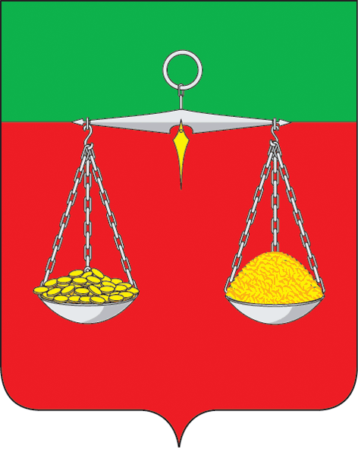 | ТАТАРСТАН РЕСПУБЛИКАСЫ  ТЕЛӘЧЕ МУНИЦИПАЛЬ  РАЙОНЫ  ОЛЫ МИШӘ АВЫЛ ҖИРЛЕГЕНЕҢ  БАШКАРМА КОМИТЕТЫ  Парк ур., 3 нче йорт, Олы Мишә авылы, 422088  тел.: (84360) 55-1-45,  E-mail: Bms.Tul@tatar.ru
ОКПО 94318205 ОГРН 1061675010980 ИНН/КПП 1619004468/161901001
ПОСТАНОВЛЕНИЕ  № 8 |  | КАРАР  «28» сентября 2017 г.
Об инициировании проведения референдума
В соответствии со статьей 15 Федерального закона от 12.06.2002 № 67-ФЗ «Об основных гарантиях избирательных прав и права на участие в референдуме граждан Российской Федерации», статьями 22, 56 Федерального закона от 06.10.2003 № 131-ФЗ «Об общих принципах организации местного самоуправления в Российской Федерации», статьёй 18 Закона Республики Татарстан от 23.03.2004 № 23-ЗРТ «О местном референдуме», статьей 10 Устава муниципального образования « Большемешское сельское поселение Тюлячинского муниципального района Республики Татарстан»,
ПОСТАНОВЛЯЮ:
- Инициировать проведение местного референдума по вопросу: «Согласны ли Вы на введение самообложения в 2018 году в сумме 500 рублей с каждого совершеннолетнего жителя, зарегистрированного по месту жительства на территории Большемешского сельского поселения Тюлячинского муниципального района Республики Татарстан и направлением полученных средств на решение вопросов местного значения по выполнению следующих работ:
1.1.Дорожная деятельность в отношении автомобильных дорог местного значения в границах населенных пунктов поселения:
- ремонт, грейдирование дорог, очистка дорог от снега, покупка и перевозка щебня, скашивание травы вдоль дорог в c.Большая Меша, с.Большие Савруши, д.Нижние Савруши;
- ремонт моста д. Нижние Савруши.
1.2.Обеспечение первичных мер пожарной безопасности в границах населенных пунктов поселения:
- ремонт пожарной автоцистерны, приобретение и установка пожарных гидрантов по одной штуки в каждом населенном пункте c.Большая Меша, с.Большие Савруши, д.Нижние Савруши, д.Сосновый Мыс.
1.3. Организация благоустройства территории поселения (включая освещение улиц):
-приобретение и установка энергосберегающих ламп с. Б.Меша и с. Б.Савруши.
1.4. Организация в границах поселения водоснабжения населения (приобретение водопроводных труб) д. Сосновый Мыс?»

«ДА» «НЕТ».
- Настоящее постановление подлежит обнародованию путем размещения на информационных стендах.

Г.А.Маннапов.

